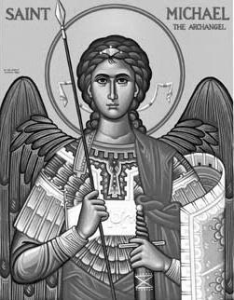

Rímskokatolícka Cirkev

Farnosť

Sv. Michala Archanjela

tel.: 032 – 779 41 76 e-mail: farnost.pobedim@abu.sk

Farské oznamy pre Pobedim
18. – 24. júla 2022
Po | Féria
Ut | Féria
St | Féria
Št | Féria | 18.00 | + starí rodičia Miklašoví a Vavroví (111)
Pi | Sv. Mária Magdaléna | 18.00 | + Rudolf a Jozefa Žitnanskí a rodičia z oboch strán (59)
So | Sv. Brigita | 7.30 | + Michal Hrádel, manželka Margita a rodičia z oboch strán (269)
Ne | 17. nedeľa „cez rok“ | 7.30  10.30 | + Adam Kaličiak a rodičia z oboch strán  + Jozef Valo, manželka Melánia, rodičia z oboch strán, Jozef Moravčík (34)

- Upratovanie – Č. d: 159, 166, 175, 182. Ďakujem predchádzajúcej skupine za ich pomoc.
- Pohreb – V prípade pohrebu alebo zaopatrovania sa v dňoch 18.7. až 20.7. 2022 obráťte na vdp. Mgr. Róberta Vaculu, farára v Považanoch (tel. č. fara Považany 032/779 72 13). Pomôže vám pani kostolníčka.
- Hody - Patróna farnosti, svätého Michala archanjela, si uctíme hodovou slávnosťou 2. októbra. Patrónku filiálneho kostola, Pannu Máriu Ružencovú, si uctíme hodovou slávnosťou 9. októbra.

JCLic. Ľuboš Tvrdý, farár

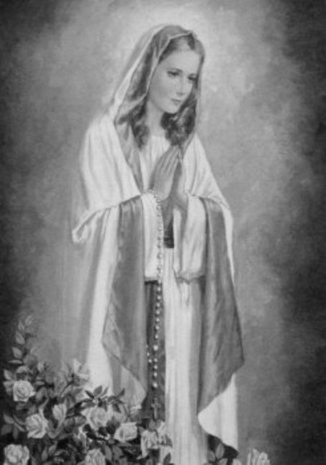

Rímskokatolícka Cirkev

Farnosť

Sv. Michala Archanjela

tel.: 032 – 779 41 76 e-mail: farnost.pobedim@abu.sk

Farské oznamy pre Bašovce
18. – 24. júla 2022

Po | Féria
Ut | Féria
St | Féria
Št | Féria
Pi | Sv. Mária Magdaléna | 17.00 | + Štefan Miklovič, manželka Ernestína a rodičia z oboch strán
So | Sv. Brigita
Ne | 17. nedeľa „cez rok“ | 9.00 | + Mária Macová

- Pohreb - V prípade pohrebu alebo zaopatrovania sa v dňoch 18.7. až 20.7. 2022 obráťte na vdp. Mgr. Róberta Vaculu, farára v Považanoch (tel. č. fara Považany 032/779 72 13). Pomôžu vám panie kostolníčky.
- Upratovanie kostola – Prosím, aby sa na upratovanie kostola prihlásili noví pomocníci, čím by sa vytvorila nová skupina, poprípade doplnili aktuálne skupiny. Vzadu na stolíku je papier, kam sa môžete zapísať a panie kostolníčky upravia skupiny na upratovanie. Ďakujem všetkým, ktorí pomáhajú pri upratovaní kostola.
- Hody - Patróna farnosti, svätého Michala archanjela, si uctíme hodovou slávnosťou 2. októbra. Patrónku filiálneho kostola, Pannu Máriu Ružencovú, si uctíme hodovou slávnosťou 9. októbra.

JCLic. Ľuboš Tvrdý, farár

